第15课时 专题强化：“滑块—木板”模型中的动力学问题
目标要求 1.掌握“滑块—木板”模型的运动及受力特点。2.能正确运用动力学观点处理“滑块—木板”模型问题。
1.模型特点：滑块(视为质点)置于木板上，滑块和木板均相对地面运动，且滑块和木板在摩擦力的作用下发生相对滑动，滑块和木板具有不同的加速度。
2.模型构建
(1)隔离法的应用：对滑块和木板分别进行受力分析和运动过程分析。
(2)对滑块和木板分别列动力学方程和运动学方程。
(3)明确滑块和木板间的位移关系
如图所示，滑块由木板一端运动到另一端的过程中，滑块和木板同向运动时，位移之差Δs=s₁-s₂=L(板长)；滑块和木板反向运动时，位移之和Δs=s₂+s₁=L。
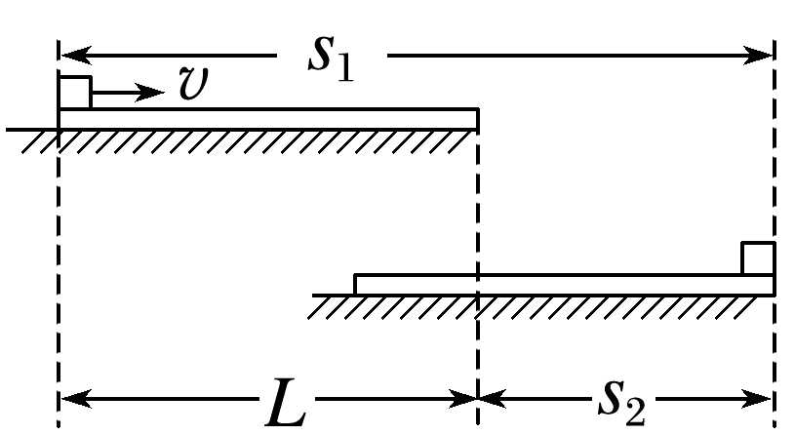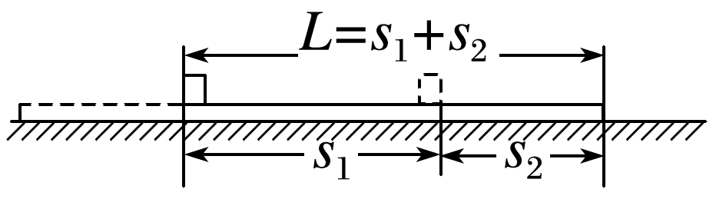
3.解题关键
(1)摩擦力的分析判断：由滑块与木板的相对运动来判断“板块”间的摩擦力方向。
(2)挖掘“v_{物}=v_{板}”临界条件的拓展含义
摩擦力突变的临界条件：当v_{物}=v_{板}时，“板块”间的摩擦力可能由滑动摩擦力转变为静摩擦力或者两者间不再有摩擦力(水平面上共同匀速运动)。
①滑块恰好不滑离木板的条件：滑块运动到木板的一端时，v_{物}=v_{板}；
②木板最短的条件：当v_{物}=v_{板}时滑块恰好滑到木板的一端。
例1 (2026·广东深圳市检测)如图所示，在光滑的水平面上有一足够长且质量为M=4 kg的长木板，在长木板右端有一质量为m=1 kg的小物块，长木板与小物块间的动摩擦因数为μ=0.2，长木板与小物块均静止，现用水平恒力F向右拉长木板，g取10 m/s²，最大静摩擦力等于滑动摩擦力。
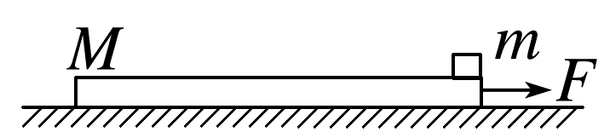
(1)若要使小物块和木板间发生相对滑动，求拉力F的取值范围。
(2)若F=14 N，经时间t=1 s撤去水平恒力F，则：
①在F的作用下，长木板的加速度为多大？
②刚撤去F时，小物块离长木板右端多远？
③最终长木板与小物块一起以多大的速度匀速运动？
④最终小物块离长木板右端多远？
答案 (1)大于10 N (2)①3 m/s² ②0.5 m ③2.8 m/s ④0.7 m
解析 (1)当物块和木板恰好发生相对滑动时，静摩擦力达到最大值，设此时的加速度为a₀，根据牛顿第二定律，对小物块有μmg=ma₀，对物块和木板整体有F₀=(m+M)a₀，
联立解得F₀=10 N，即若小物块和木板发生相对滑动，拉力大于10 N。
(2)①对长木板，根据牛顿第二定律可得
F-μmg=Ma，解得a=3 m/s²
②撤去F之前，小物块只受摩擦力的作用
故a_{m}=a₀=μg=2 m/s²
Δs₁=$\frac{1}{2}$at²-$\frac{1}{2}$a_{m}t²=0.5 m
③刚撤去F时v=at=3 m/s，v_{m}=a_{m}t=2 m/s
撤去F后，
长木板的加速度大小a'=$\frac{μmg}{M}$=0.5 m/s²
最终速度v'=v_{m}+a_{m}t'=v-a't'
解得共同速度v'=2.8 m/s
④在t'时间内，小物块和长木板的相对位移
Δs₂=$\frac{v^{2}-v^{'2}}{2a^{'}}$-$\frac{v^{'2}-{v_{m}}^{2}}{2a_{m}}$，解得Δs₂=0.2 m
最终小物块离长木板右端的距离为
s=Δs₁+Δs₂=0.7 m。
[变式] (2025·广东江门市模拟)质量为2 kg的木板B静止在水平面上，可视为质点的物块A从木板的左侧沿木板上表面水平冲上木板，如图甲所示。A和B经过1 s达到共同速度，之后共同减速直至静止，A和B的v-t图像如图乙所示，重力加速度g取10 m/s²，求：
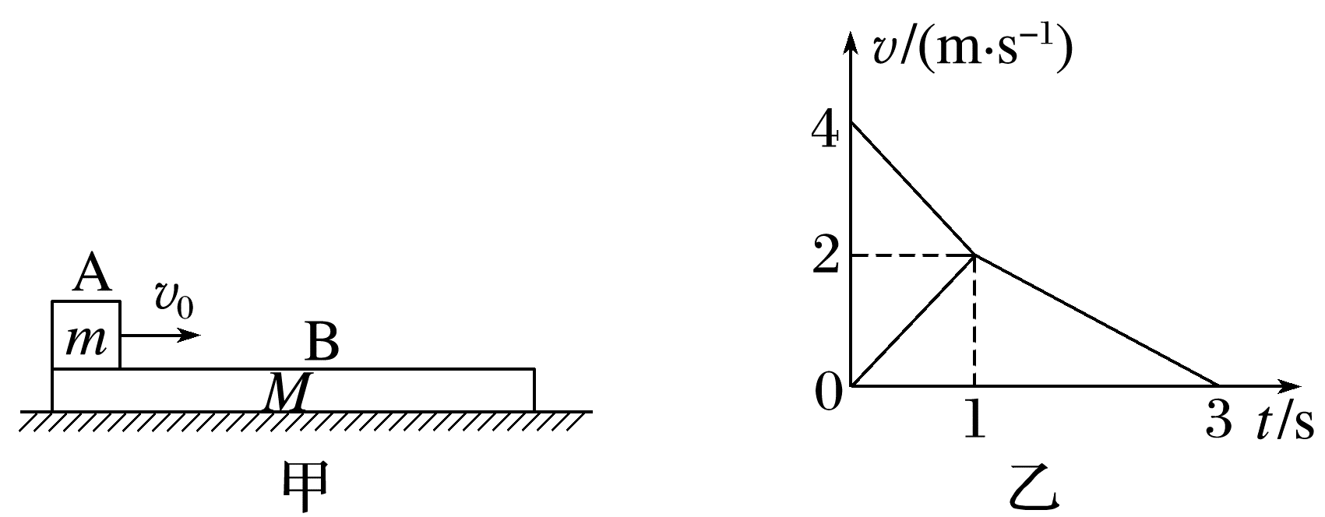
(1)A在0~1 s内的加速度的大小；
(2)A与B之间及B与水平面间的动摩擦因数的大小；
(3)A的质量。
答案 (1)2 m/s² (2)0.2 0.1 (3)6 kg
解析 (1)v-t图像的斜率表示加速度，由题图乙可知A在0~1 s内的加速度为a_{A}=$\frac{2-4}{1-0}$ m/s²=-2 m/s²
故A在0~1 s内加速度的大小为2 m/s²
(2)在0~1 s内A受到向左的摩擦力做匀减速运动，根据牛顿第二定律有-μ₁mg=ma_{A}
代入数据解得μ₁=0.2。
在1~3 s内，A和B一起做匀减速运动，由题图乙可知加速度为a_{共}=$\frac{0-2}{3-1}$ m/s²=-1 m/s²
根据牛顿第二定律有-μ₂(M+m)g=(M+m)a_{共}
代入数据解得μ₂=0.1
(3)由题图乙可知B在0~1 s内的加速度为
a_{B}=$\frac{2-0}{1-0}$ m/s²=2 m/s²
在0~1 s内，B受到A对B的水平向右的摩擦力和水平面对B的水平向左的摩擦力，根据牛顿第二定律有μ₁mg-μ₂(M+m)g=Ma_{B}
代入数据解得m=6 kg。
例2 (2024·新课标卷·25)如图，一长度l=1.0 m的均匀薄板初始时静止在一光滑平台上，薄板的右端与平台的边缘O对齐。薄板上的一小物块从薄板的左端以某一初速度向右滑动，当薄板运动的距离Δl=$\frac{l}{6}$时，物块从薄板右端水平飞出；当物块落到地面时，薄板中心恰好运动到O点。已知物块与薄板的质量相等。它们之间的动摩擦因数μ=0.3，重力加速度大小g取10 m/s²。求：
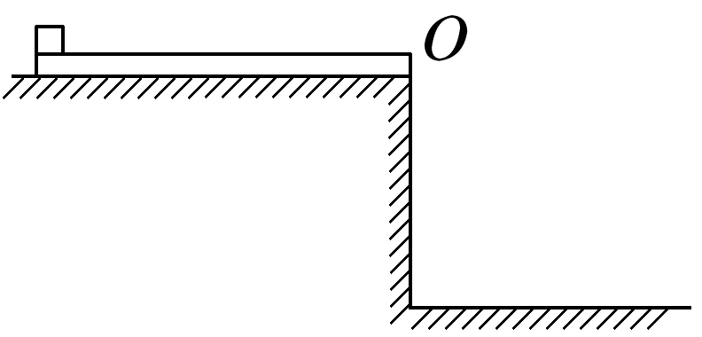
(1)物块初速度大小及其在薄板上运动的时间；
(2)平台距地面的高度。
答案 (1)4 m/s $\frac{1}{3}$ s (2)$\frac{5}{9}$ m
解析 (1)物块在薄板上做匀减速运动，设加速度大小为a₁，有μmg=ma₁
设薄板做匀加速运动的加速度为a₂，有μmg=ma₂
对物块l+Δl=v₀t-$\frac{1}{2}$a₁t²
对薄板Δl=$\frac{1}{2}$a₂t²
联立解得v₀=4 m/s
t=$\frac{1}{3}$ s
(2)物块飞离薄板后薄板的速度v₂=a₂t=1 m/s
物块飞离薄板后薄板做匀速运动，物块做平抛运动，平抛运动的时间t'=$\frac{\frac{l}{2}-\frac{l}{6}}{v_{2}}$=$\frac{1}{3}$ s
则平台距地面的高度h=$\frac{1}{2}$gt'²=$\frac{5}{9}$ m。
例3 如图所示，倾角θ=37°的光滑斜面固定在水平地面上，初始状态时，质量为M=0.2 kg、长度为L=1 m的薄木板放在斜面上，且薄木板下端与斜面底端的距离s=1.92 m，现将薄木板由静止释放，同时质量m=0.1 kg的滑块(可视为质点)以速度v₀=3 m/s从木板上端沿斜面向下冲上薄木板。已知滑块与薄木板间的动摩擦因数μ=0.5，最大静摩擦力等于滑动摩擦力，重力加速度g取10 m/s²，sin 37°=0.6，cos 37°=0.8。
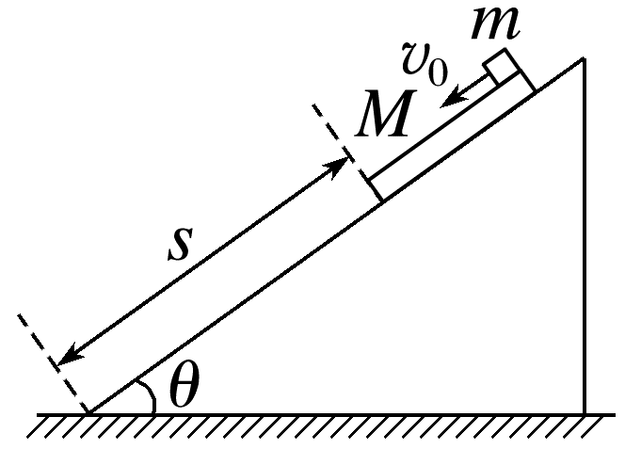
(1)通过计算判断滑块能否脱离薄木板；
(2)求薄木板从开始运动到下端到达斜面底端的时间。
答案 (1)不能脱离薄木板 (2)0.7 s
解析 (1)开始运动时，滑块的加速度大小为a₁=gsin θ-μgcos θ=2 m/s²
薄木板的加速度大小为
a₂=$\frac{Mgsinθ+μmgcosθ}{M}$=8 m/s²
假设滑块不脱离薄木板，当两者达到共速时，有
v=v₀+a₁t₁=a₂t₁
解得t₁=0.5 s，v=4 m/s
滑块下滑的位移大小为s₁=$\frac{v_{0}+v}{2}$t₁=1.75 m
薄木板下滑的位移大小为s₂=$\frac{v}{2}$t₁=1 m
两者相对位移大小为
Δs=s₁-s₂=0.75 m<L=1 m
假设成立，滑块不能脱离薄木板；
(2)此后两者一起沿斜面向下运动，加速度大小为
a₃=gsin θ=6 m/s²
当薄木板下端到达斜面底端时，有
s-s₂=vt₂+$\frac{1}{2}$a₃${t_{2}}^{2}$
解得t₂=0.2 s
故从开始运动到薄木板下端到达斜面底端的时间为t=t₁+t₂=0.7 s。
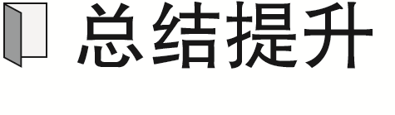 处理“板块”模型中动力学问题的流程
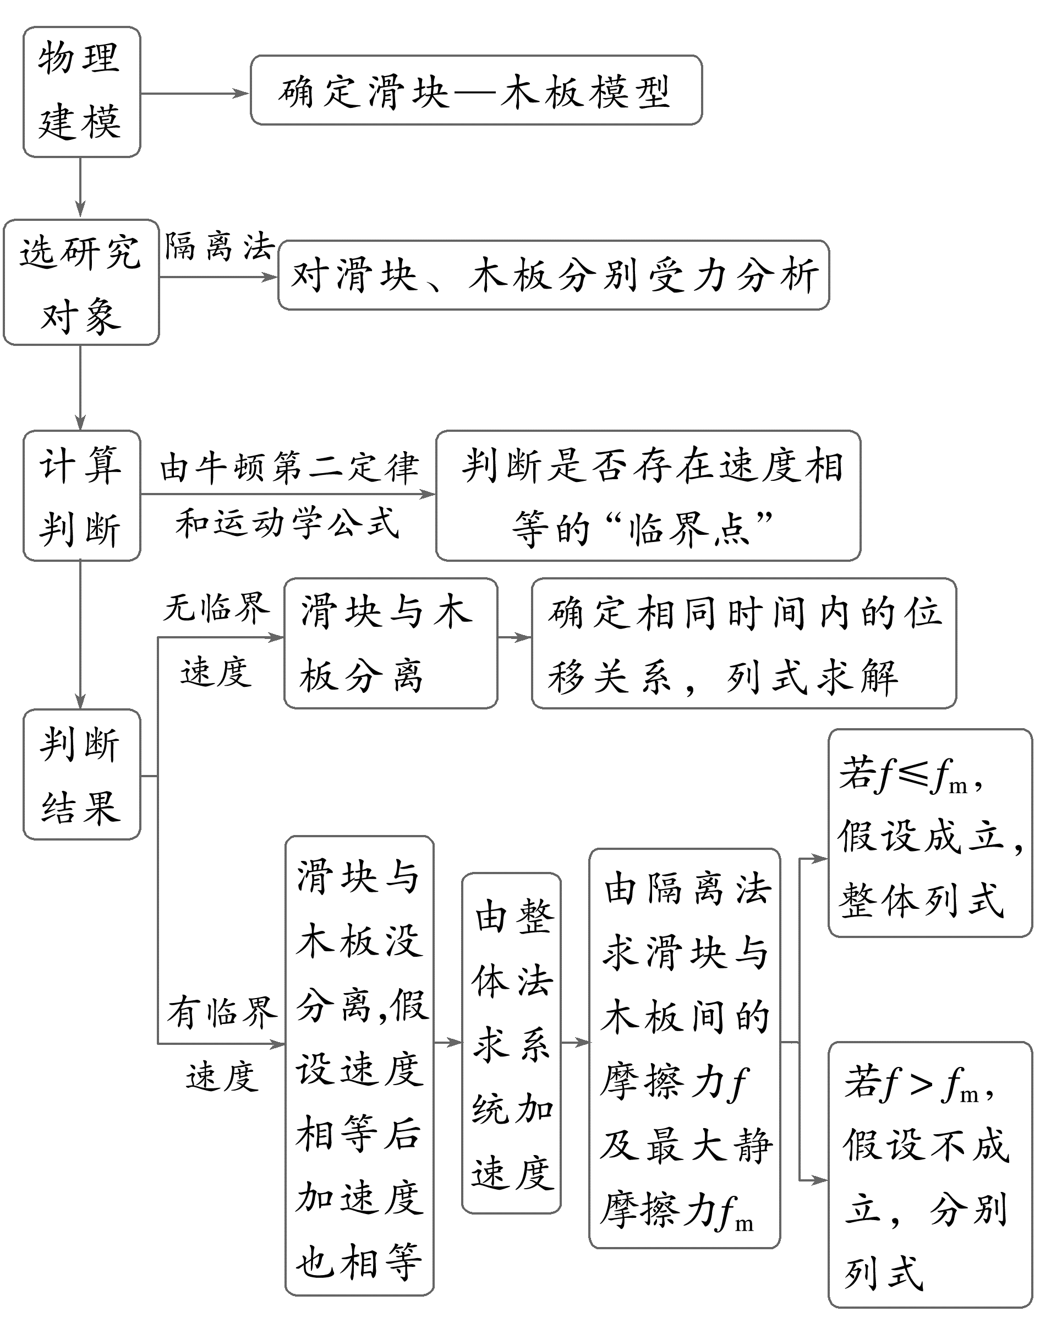

课时精练
[分值：52分]
[1~3题，每题4分]
1.(多选)如图所示，一质量为m₁的物块叠放在质量为m₂的长木板上，二者均静止在水平地面上，已知木板与物块间的动摩擦因数为μ₁，木板与地面间的动摩擦因数为μ₂。现给长木板一水平向右的初速度v₀，下列关于长木板、物块的v-t图像(实线和虚线分别表示不同物体)可能正确的是( )
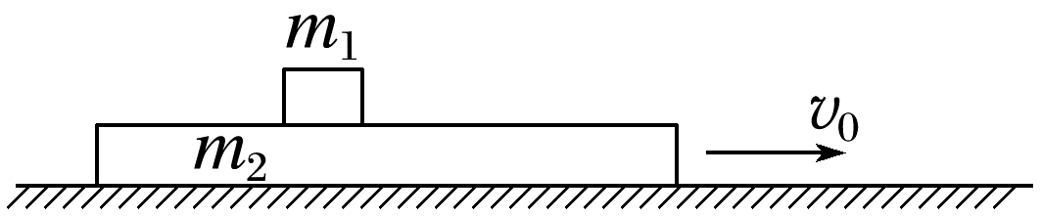
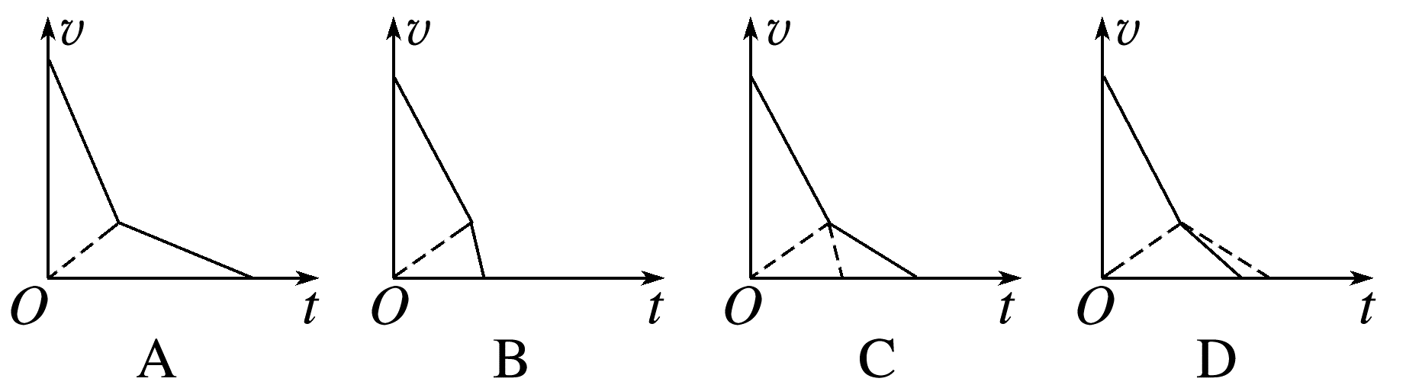
答案 AD
解析 由题意可知，起初物块做匀加速直线运动，木板做匀减速直线运动，故四个选项中的虚线均表示物块、实线均表示木板。某个时刻两者速度相等，之后若μ₁>μ₂，则二者可相对静止地以共同加速度做匀减速直线运动直至停下，且二者做匀减速运动的加速度大小均为μ₂g，小于起初木板做匀减速运动的加速度，故A正确，B错误；若μ₁<μ₂，则二者不能相对静止，二者以不同的加速度做匀减速直线运动，且物块的加速度大小不变，方向相反，故C错误，D正确。
2.(多选)(2026·广东深圳市段考)如图甲所示，长木板A静止在光滑水平面上，另一质量为2 kg的物体B(可看作质点)以水平速度v₀=3 m/s滑上长木板A的表面。由于A、B间存在摩擦，之后的运动过程中A、B的速度—时间图像如图乙所示。g取10 m/s²，下列说法正确的是( )
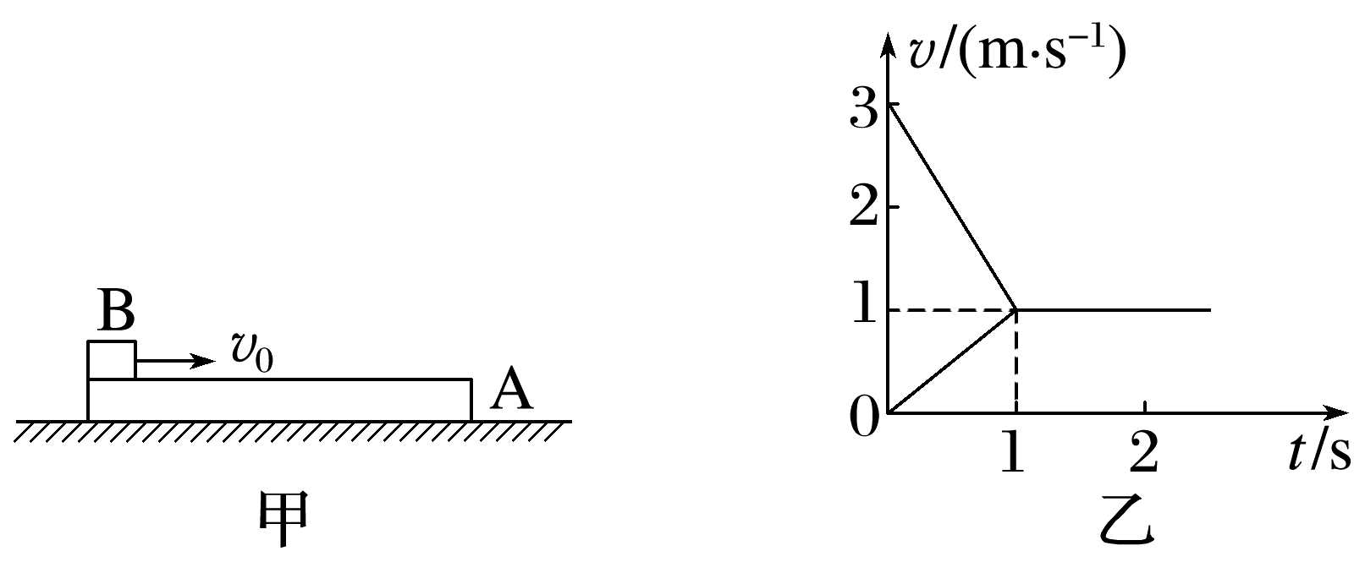
A.长木板A、物体B所受的摩擦力均与各自运动方向相反
B.A、B之间的动摩擦因数μ=0.2
C.A长度至少为3 m
D.长木板A的质量是4 kg
答案 BD
解析 摩擦力与物体的相对运动方向相反，由题意可知，A木板的运动方向与所受摩擦力方向相同，物体B运动方向与所受摩擦力方向相反，故A错误；由题图乙知B的加速度大小为a_{B}=|$\frac{Δv_{B}}{Δt}$|=2 m/s²，对B进行分析有μm_{B}g=m_{B}a_{B}，可得μ=0.2，故B正确；由题图乙可知0~1 s内二者相对运动，位移差为$\frac{1}{2}$×3×1 m=1.5 m，则A板长度至少为1.5 m，故C错误；长木板A的加速度大小为a_{A}=$\frac{Δv_{A}}{Δt}$=1 m/s²，又μm_{B}g=m_{A}a_{A}，联立解得$\frac{a_{A}}{a_{B}}$=$\frac{m_{B}}{m_{A}}$=$\frac{1}{2}$，即A的质量是B的两倍，长木板A的质量是4 kg，故D正确。
3.(多选)(2024·广东广州市期末)如图所示，两物体A、B叠放在光滑水平面上，两物体间动摩擦因数为μ=0.2，已知它们的质量分别为m=2 kg，M=1 kg，水平拉力F作用在A物体上(设最大静摩擦力等于滑动摩擦力，g取10 m/s²)，则( )
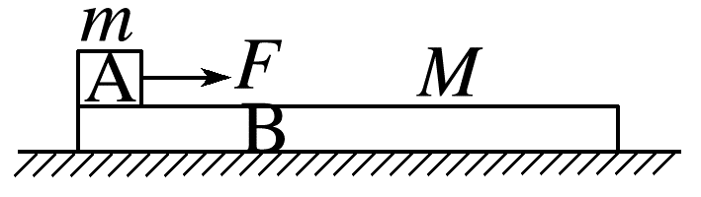
A.当F=4 N时，两物体即将发生相对运动
B.当F=6 N时，两物体A、B间的摩擦力为2 N
C.当F=14 N时，物体B的加速度为4 m/s²
D.当F=14 N时，物体A的加速度为5 m/s²
答案 BCD
解析 当A、B刚要相对滑动时，静摩擦力达到最大值，设此时它们的加速度为a₀，根据牛顿第二定律，对B有μmg=Ma₀，解得a₀=4 m/s²，对A、B整体有F=(m+M)a₀=12 N，所以当F≤12 N时，A、B相对静止，一起向右匀加速运动，故A项错误；当F=6 N<12 N时，A、B相对静止。整体的加速度为a₁=2 m/s²，B受到的摩擦力为f=Ma₁=2 N，故B项正确；当F=14 N>12 N时，A、B相对滑动，A、B间是滑动摩擦力，根据牛顿第二定律，A物体有F-μmg=ma_{A}，解得a_{A}=5 m/s²，B物体有μmg=Ma_{B}，解得a_{B}=4 m/s²，故C、D项正确。
4.(10分)(2025·广东惠州市模拟)如图所示，质量M=8 kg的小车放在光滑的水平面上，在小车左端加一水平推力F=8 N，当小车向右运动的速度达到1.5 m/s时，在小车前端轻轻地放上一个大小不计、质量为m=2 kg的小物块，物块与小车间的动摩擦因数为0.2，小车足够长。g取10 m/s²，则：
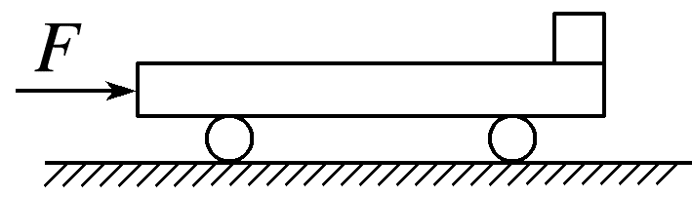
(1)(3分)小物块刚放上小车时，小物块及小车的加速度各为多大？
(2)(2分)经多长时间两者达到相同的速度？
(3)(5分)从小物块放上小车开始，经过t=1.5 s小物块通过的位移大小为多少？
答案 (1)2 m/s² 0.5 m/s² (2)1 s (3)2.1 m
解析 (1)对小车和物块受力分析，由牛顿第二定律可得，物块的加速度a_{m}=μg=2 m/s²
小车的加速度a_{M}=$\frac{F-μmg}{M}$=0.5 m/s²
(2)共速时有a_{m}t=v₀+a_{M}t，得t=1 s
(3)在开始1 s内小物块的位移s₁=$\frac{1}{2}$a_{m}t²=1 m
最大速度为v=a_{m}t=2 m/s
在接下来的0.5 s假设物块与小车相对静止，一起做匀加速运动，加速度为a=$\frac{F}{M+m}$=0.8 m/s²<a_{m}，故假设成立
这0.5 s内小物块的位移为s₂=vt₁+$\frac{1}{2}$a${t_{1}}^{2}$=1.1 m
所以经过1.5 s小物块通过的总位移
s=s₁+s₂=2.1 m
5.(15分)(2025·广东珠海市模拟)如图甲所示，两端分别为M、N的长木板B静止在水平地面上，木板上有一点P，PN段上表面光滑，MP段上表面粗糙，N端上静置着一个可视为质点的滑块A，现给木板施加一个水平向右的恒力F=7 N，从长木板B开始运动的一瞬间开始计时，滑块A运动的速度—时间图像如图乙所示。已知A、B的质量均为m=1 kg，B与地面间的动摩擦因数为μ₁=0.2，最大静摩擦力等于滑动摩擦力，重力加速度g取10 m/s²，求：
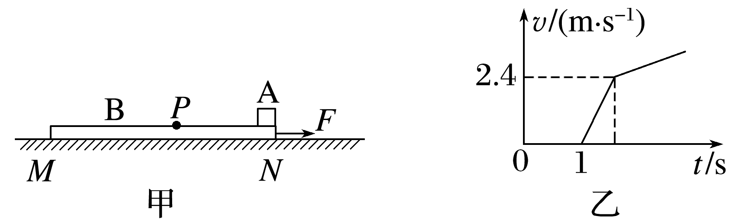
(1)(3分)1 s末时，长木板B的速度大小；
(2)(4分)A与B的MP段之间的动摩擦因数大小；
(3)(4分)长木板B的最小长度；
(4)(4分)3.6 s时，长木板B的速度大小。
答案 (1)3 m/s (2)0.4 (3)2.4 m (4)5.4 m/s
解析 (1)第一阶段，A静止，B做匀加速直线运动，有F-2μ₁mg=ma₁
解得a₁=3 m/s²
1 s末时，B的速度为v₁=a₁t₁=3 m/s
(2)第二阶段，假设A与B的MP段之间的动摩擦因数为μ₂，用时t₂达到共速为v₂=2.4 m/s
对A，则有a_{A}=μ₂g，v₂=a_{A}t₂
对B，减速运动，加速度向左，有2μ₁mg+μ₂mg-F=ma₂，v₂=v₁-a₂t₂
联立解得μ₂=0.4，t₂=0.6 s
(3)在这两个阶段，A的位移为s_{A}=$\frac{1}{2}$a_{A}${t_{2}}^{2}$
B的位移为s₁=$\frac{1}{2}$a₁${t_{1}}^{2}$，s₂=v₁t₂-$\frac{1}{2}$a₂${t_{2}}^{2}$
长木板B的最小长度为Δs=s₁+s₂-s_{A}
解得Δs=2.4 m
(4)第三阶段：假设二者共速后，相对静止一起加速，
对整体，有F-2μ₁mg=2ma₃
对A，有f=ma₃
解得a₃=1.5 m/s²，f=1.5 N<μ₂mg，假设成立
3.6 s时，长木板B的速度是v₃=v₂+a₃t₃=2.4 m/s+1.5×(3.6-1-0.6) m/s=5.4 m/s。
6.(15分)如图所示，在倾角为θ=30°的足够长的固定的光滑斜面上，有一质量为M=3 kg的长木板正以v₀=10 m/s的初速度沿斜面向下运动，现将一质量m=1 kg的小物块(大小可忽略)轻放在长木板正中央，已知小物块与长木板间的动摩擦因数μ=$\frac{\sqrt{3}}{2}$，设小物块与长木板间的最大静摩擦力等于滑动摩擦力，重力加速度g取10 m/s²。
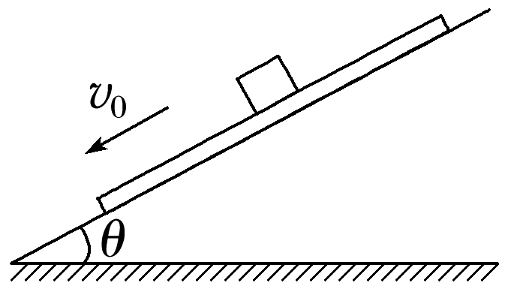
(1)(7分)求放上小物块后，木板和小物块的加速度大小；
(2)(8分)要使小物块不滑离长木板，长木板至少多长？
答案 (1)2.5 m/s² 12.5 m/s² (2)10 m
解析 (1)小物块在长木板上滑动时两者间的滑动摩擦力大小为F_{f}=μmgcos θ=7.5 N
设小物块的加速度大小为a₁，长木板的加速度大小为a₂，
由牛顿第二定律，对小物块和长木板，分别有
F_{f}+mgsin θ=ma₁
Mgsin θ-F_{f}=Ma₂
代入数据得a₁=12.5 m/s²，a₂=2.5 m/s²。
(2)当小物块与长木板共速时，有
v₁=a₁t₁=v₀+a₂t₁
解得t₁=1 s，v₁=12.5 m/s
共速后，小物块与长木板一起加速，因此相对位移为
x=$\frac{v_{0}+v_{1}}{2}$t₁-$\frac{v_{1}}{2}$t₁=5 m
故长木板长度L≥2x=10 m，即至少为10 m。

